校本资源操作说明（普通教师使用）
一、登录龙岩市教育公共服务平台：http://www.longyanedu.net/
二、教师使用校本资源前需要学校管理员先在学校后台添加教师信息（加入学校机构）
三、登录账号后进去个人后台，页面左边点击资源（传资源）
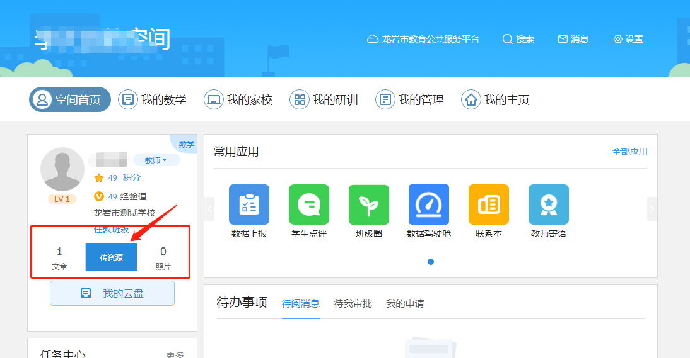

在我的文档里，点击上传资源（资源存在个人云盘里）
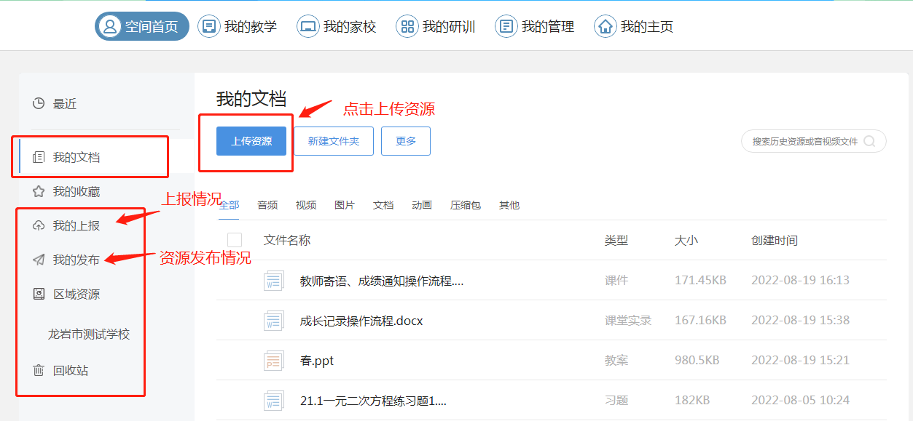
资源上传到云盘后
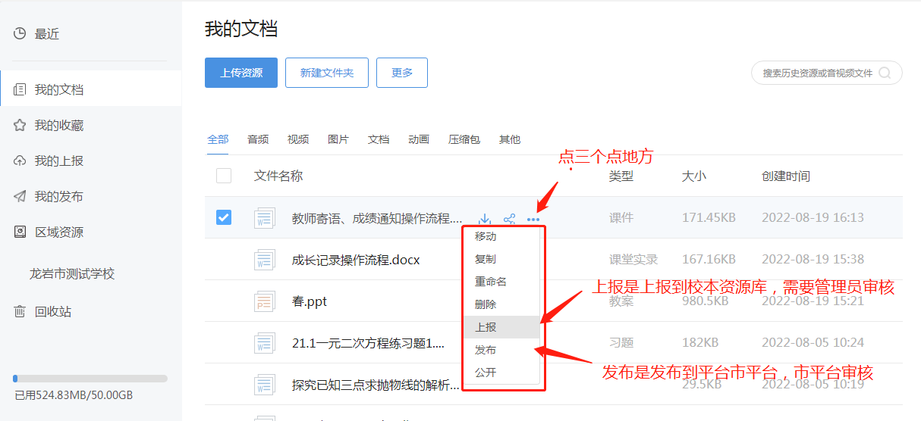
点击我的上报可以看到上报状态（是否审核通过）
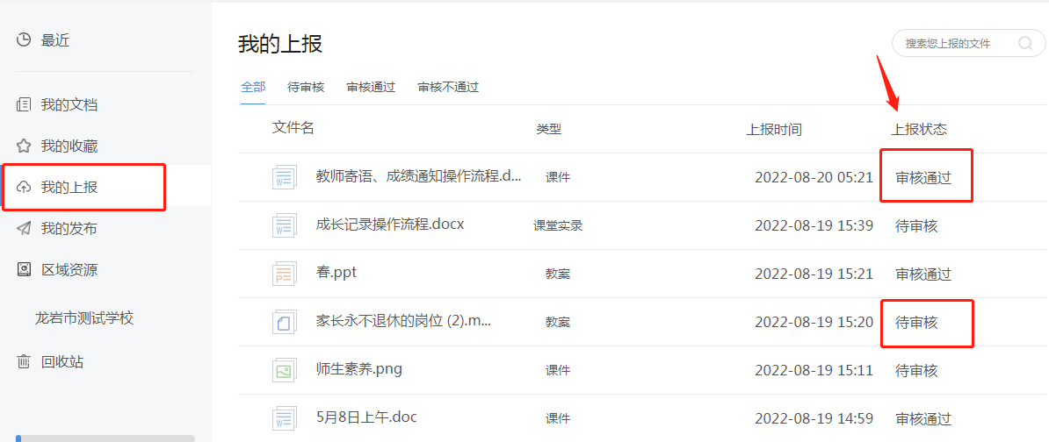

- 教师查看校本资源


